今日动态
2024.9.4
一、早晨入园
早晨，小朋友们充满朝气的来到了幼儿园，很有礼貌的和老师、阿姨打了招呼，棒棒哒！今天的早点是牛奶和小面包哦！
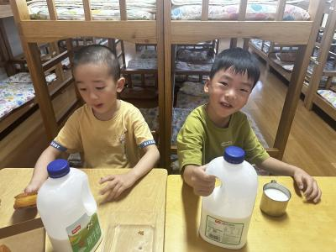 | 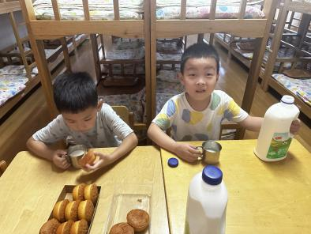 | 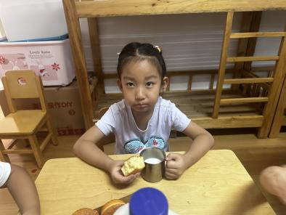
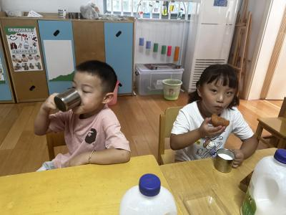 | 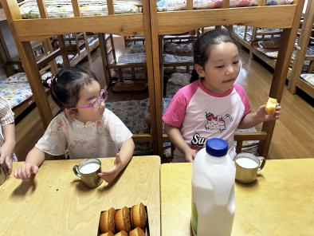 | 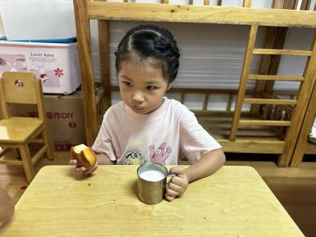

二、户外活动
今天的户外活动是在皮球区。
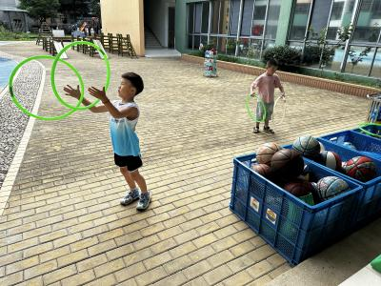 | 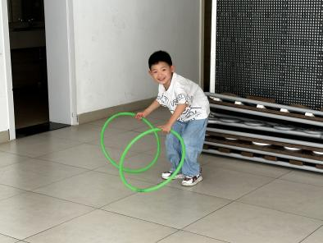 | 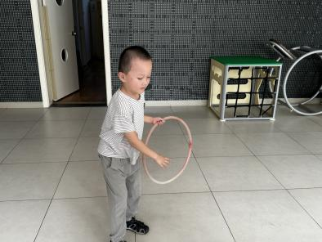
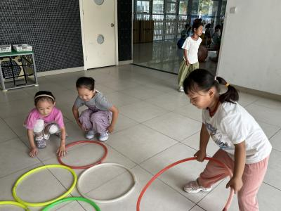 | 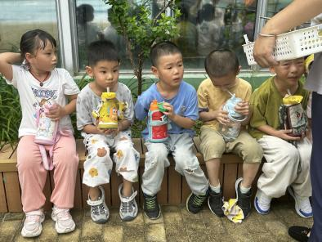 | 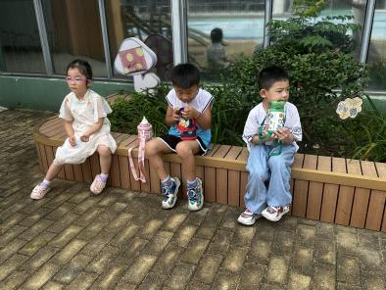

三、集体活动
今天的集体活动是数学《单双数》。这是一节关于数量的数学活动，在整数中，不能被2整除的数叫做奇数。日常生活中，人们通常把奇数叫做单数，它跟偶数是相对的。反之能被2整除的整数叫做偶数，人们通常叫做双数。用通俗易懂的语言来说，对某一数量进行计数时，能两个两个数刚好数完的就是双数。两个两个数后还遗留一个的就是单数。本次活动通过在情景游戏中的计数从而让幼儿区别10以内的单数和双数。
在练习中，全对的小朋友是万弈、佳佳、安安、布丁、然然、小智、优优、洛洛、墨墨、洋洋、双双、恩恩、六一、赵玥、桐桐、睿睿。其他小朋友还需要再巩固一下哦！
四、区域游戏
小朋友们按照自己的选择进行区域游戏。
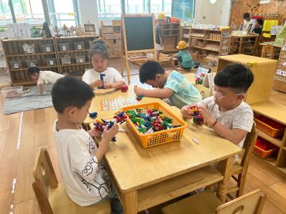 | 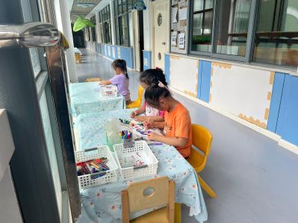 | 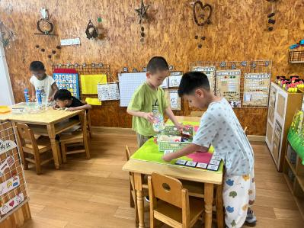
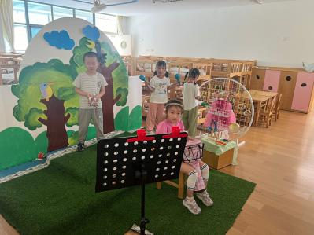 | 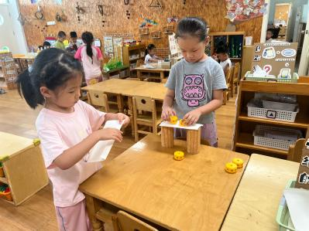 | 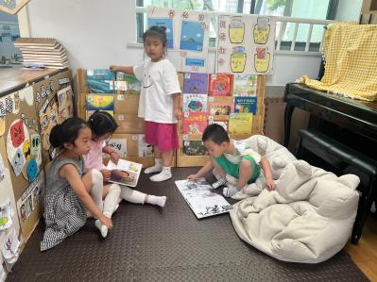

五、温馨提示
1.我们的园服订购截止时间为9月5日（周四）16：00 ，如有需要的家长可以订购哦！
2.天气比较炎热，小朋友们的上衣很容易汗湿，大家可以根据小朋友的具体情况给小朋友另外准备一件上衣带来学校哦！

